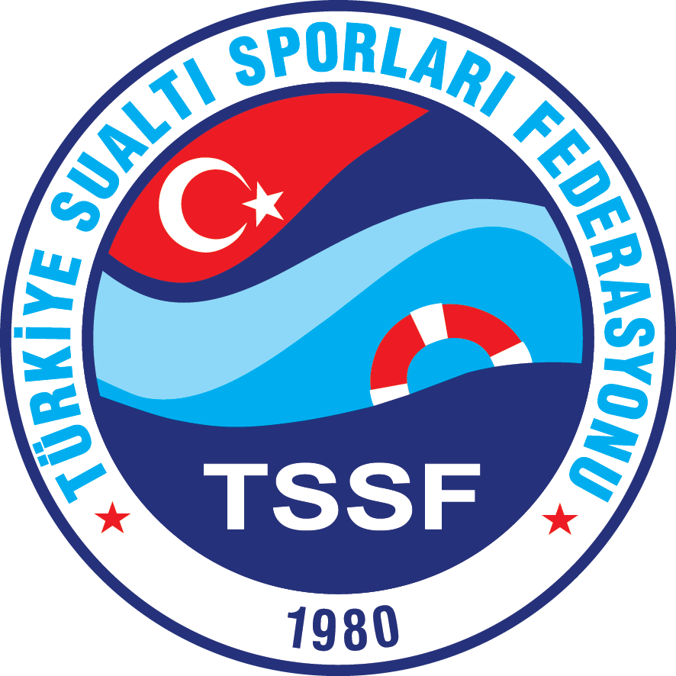
TSSF (Fédération Turque des Sports Sous-Marins)
COVID-19 FORM-2
FORMULAIRE de CONSENTEMENT ÉCLAIRÉ

INFORMATIONS SUR COVID-19 (Coronavirus):
Le 12 février 2020, l'Organisation Mondiale de la Santé (WHO-OMS) a identifié la maladie causée par le virus du SRAS-CoV-2 comme COVID-19 (Coronavirus). Les coronavirus sont une grande famille de virus qui provoquent des maladies chez les animaux ou les humains. L'OMS a déclaré COVID-19 pandémique en raison de la vitesse croissante de propagation du virus dans tous les pays du monde.

Symptômes de la maladie COVID-19:
Les symptômes les plus courants de la maladie COVID-19 sont la fièvre, la toux sèche, l'insuffisance respiratoire, les expectorations, la fatigue, la perte de poids, les douleurs musculaires, la diarrhée. Dans les cas graves, une pneumonie, une insuffisance respiratoire sévère, une insuffisance rénale et la mort peuvent se développer. Il a également été signalé que les cas de perte de l'odorat, de diminution de l'odorat et de perte de la sensation gustative devraient signaler la possibilité d'infection par un coronavirus (SRAS-CoV-2) et devraient s’adresser d'urgence aux établissements de santé pour des tests et se confiner. Le taux de mortalité augmente avec l'âge et la présence de maladies.

Modes de transmission de la maladie COVID-19:
Il a été signalé que la transmission inter-humaine se produit plus fréquemment par le biais de gouttelettes respiratoires ou par contact avec des objets et des surfaces contaminés.

Groupes à haut risque pour la maladie COVID-19:
• COVID-19 est souvent plus grave chez les personnes de plus de 60 ans.
• La présence d’autres maladies (maladies cardiaques, hypertension, diabète, maladies respiratoires chroniques, cancer) augmente le risque.
- Généralement, la maladie apparaît rarement et reste légère chez l'enfant.

Préventions de la maladie COVID-19:
Les mains doivent être lavées fréquemment à l'eau et au savon pendant au moins 20 secondes. Des désinfectants à base d'alcool pourraient également être utilisés. Les contacts proches tels que les accolades et les câlins doivent être évités. Les environnements clos doivent être fréquemment aérés. Les articles personnels tels que les serviettes ne doivent pas être partagés. Faites attention à la distance sociale (1,5-2 mètres), portez un masque lors d'un contact proche. Buvez beaucoup de liquides, adoptez une alimentation équilibrée et dormez suffisamment. Si vous avez de la fièvre, de la toux et un essoufflement, vous devez porter un masque et consulter un médecin.

J'ai lu les informations ci-dessus sur la maladie à coronavirus (COVID-19). J'ai été expliqué en détail lors d’un briefing tenu avant de participer à l’activité, que :

• L'épidémie de COVID-19 a été partiellement maîtrisée dans notre pays mais n'a pas été complètement éliminée,
• La maladie peut provoquer des problèmes de santé graves et permanents, y compris la mort,
• Il n'y a pas de traitement sûr pour cette maladie,
• Les stages/activités de plongée auxquels j'ai l'intention de participer comportent un risque élevé de COVID-19,
• Même si toutes les règles et pratiques empêchant la contamination - déterminées par l’Organisation mondiale de la santé, ministère de la Santé et TSSF (Fédération Turque des Sports Sous-marins) - sont entièrement suivis par l'organisation de plongée, ils ne peuvent pas garantir d’empêcher la contamination,
- Le transport de virus (SARS-CoV-2) est également possible sans aucun signe ni symptôme, de sorte que moi, mon instructeur, le personnel ou d'autres personnes impliquées dans les activités puissions être des porteurs potentiels et que le virus puisse m’être transmis, aussi bien qu’à d’autres par moi-même.

J'ai pu poser toutes mes questions et ces questions ont reçu une réponse satisfaisante.

Avant l'activité, j'ai répondu clairement et correctement aux questions (COVID-19 FORM-1) sur ma condition COVID-19 passée ou possible et sur l'existence de maladies et d'autres conditions considérées comme favorables pour cette maladie. Les responsables/moniteurs du centre de plongée ont examiné ces réponses. J'accepte que ces informations soient communiquées à d'autres participants si une situation à risque leur est associée.

Je reconnais expressément que les responsables/moniteurs du centre de plongée ou d'autres participants pourraient ne pas être d'accord avec ma participation à cette activité s'ils pensent que je représente un risque sur la base de ces données.

De même, j'accepte que j'ai le droit de demander à d'autres participants qui pourraient présenter un risque pour moi de ne pas participer à cette activité, et si cette demande n'est pas satisfaite, je peux renoncer à participer à l'activité.

Participant Manager / Dive Instructor

Prénom et nom: Prénom et nom:

Age: Centre de plongée :

Numéro de téléphone : Signature:

Numéro de téléphone contact d’ urgence :

Numéro du Passeport :

E-mail:

Date:

Signature:

